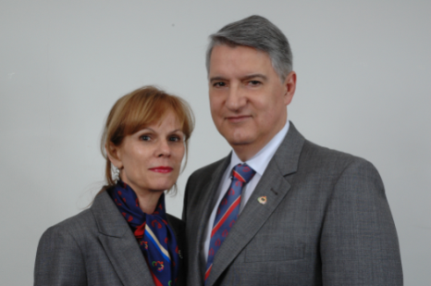
Queridos Presidentes Eleitos:

Mudanças oferecem novos caminhos

Mudanças são essenciais para nossa evolução

Mas devemos mudar sem perder a nossa essência

Fernando Dias Sobrinho e Sonia

O ANO DO CALEIDOSCÓPIO

PETS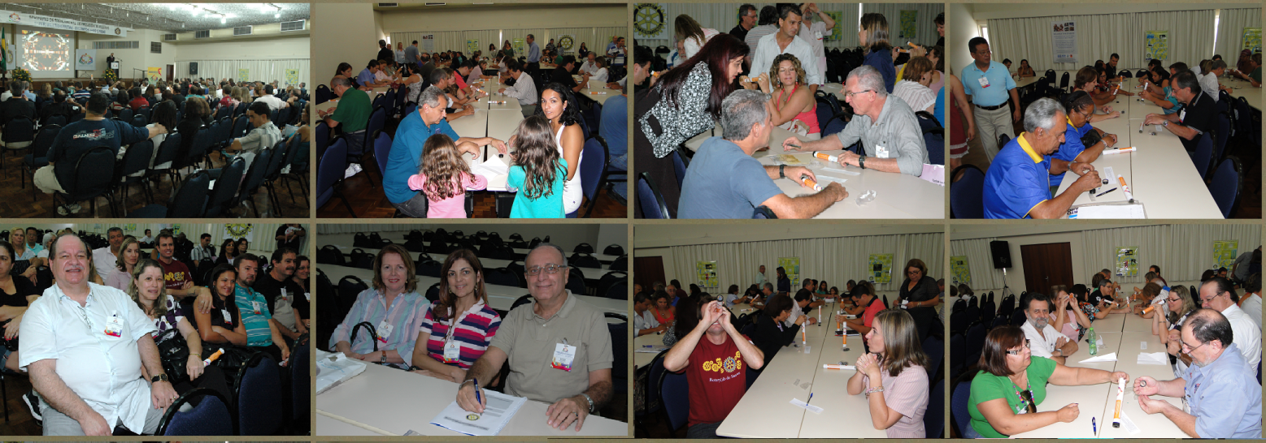
PETS MULTIDISTRITAL – 18 DE MARÇO – MONTAGEM DOS CALEIDOSCÓPIOS

O ANO DO CALEIDOSCÓPIO

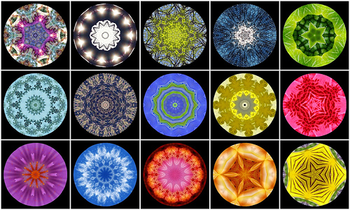

Queridos Presidentes 2011-2012:
O caleidoscópio foi inventado em 1816. O nome vem das palavras gregas scopéo (vejo), kalos (belo) e eidos (imagem). Caleidoscópio quer dizer, pois, "vejo belas imagens", e, realmente, se pode afirmar que este objeto merece o nome que tem. Ele contéem em uma das extremidades uma certa quantidade de pedaços de vidro ou similar de diversas cores e tamanhos, colocados junto a três espelhos planos. Esses pedaços irregulares formam desenhos extremamente belos que se modificam, simetricamente, à mais leve oscilação do caleidoscópio. Pondo-se diante da luz e observando o interior do tubo através de um furo feito na tampa, basta rolar lentamente o objeto para assitir-se a um espetáculo bastante divertido. Com a luz os pequenos vidros coloridos multiplicam-se com os reflexos dos espelhos a cada movimento da mão, dando lugar a infinitos desenhos simétricos e sempre diferentes. Durante muito tempo o caleidoscópio não foi mais do que um divertido brinquedo. Hoje é usado para fornecer padrões de desenho. Inventou-se um dispositivo para fotografar as suas infinitas imagens. Um objeto precioso que destaca a importância da diversidade. Dentro deste pequeno tubo temos peças de vários tamanhos e cor. Se todas elas fossem iguais o caleidoscópio perderia o seu encanto.

Cada Rotary Club pode ser comparado a um caleidoscópio.

Considere que cada associado é diferente do outro e possui um potencial inesgotável para servir.

Caberá a você, na condição de presidente, líder maior do clube e seu conselho diretor, trabalhar as diferenças para conseguir resultados surpreendentes.

Caberá a você agregar.

Imaginem o que podem conseguir! Melhor relacionamento! Mais companheirismo! Aumento da fidelização!

O conceito que este objeto precioso encerra nos acompanhará de hoje em diante e nos ajudará na manutenção da estabilidade em nossos clubes.

E vocês serão lembrados como Presidentes Agregadores.

O ANO DO CALEIDOSCÓPIO

GOVERNADORES ASSISTENTES

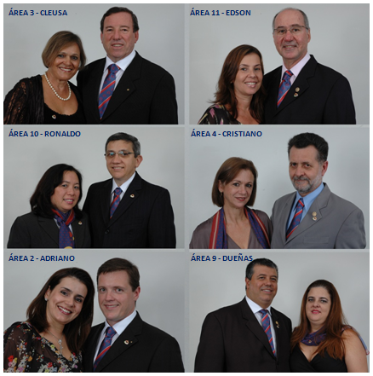

JANTAR DA ÁREA 9 COM SONIA E FERNANDO

